Pressemitteilung
Lüfterloser Box-PC mit modernster Prozessortechnologie

Performant, zuverlässig und kompakt

Egal ob ein Box-PC für die Automatisierung, Messtechnik, Robotik, Bildverarbeitung oder Transport und Logistik benötigt wird, die erforderlichen Eigenschaften lassen sich auf wenige Punkte zusammenfassen: Performance, Zuverlässigkeit und Kompaktheit.
Mit dem NISE 53 stellt Spectra einen sowohl performanten als auch lüfterlosen Box-PC vor, der mit der neuesten Generation der Intel® Celeron® J-Serie und der Atom® x6000-Serie (Elkhart Lake) ausgestattet ist. Die im Chip integrierte Intel® UHD Graphik mit 16EUs (Execution Units) besticht durch die hohe Grafikleistung. Die Intel GPU der Generation 11 ist ideal für 3D-Anwendungen und unterstützt bis zu drei Displays gleichzeitig. Des Weiteren bietet sie eine breite Palette von GPGPU-gesteuerten Anwendungen, einschliesslich wichtiger Beschleunigungs-APIs wie DirectX 12, OpenGL 4.5, Vulkan 1.1, OpenCL 1.1 und Metal.
Der zuverlässige Box-PC bietet umfangreiche Anschlussmöglichkeiten: drei GbE LAN und zwei COM Ports, die z.B. für Modbus TCP oder Modbus RTU Kommunikation verwendet werden können. Individuelle Konfigurationen können mit dem internen M.2 Steckplatz (Key B) für 4G LTE und dem Mini-PCIe Steckplatz in voller Grösse für Wi-Fi oder Bluetooth sowie dem von vorne zugänglichen M.2 Steckplatz (Key B) für Speicher einfach realisiert werden. Ein onboard-TPM2.0 sorgt für verbesserte Sicherheit.
Die besonders kompakten Abmessungen von nur 162 x 150 mm und vor allem die niedrige Bauhöhe von nur 26 mm erleichtern die Integration des kompakten Box-PC in zahlreiche Applikationen.

Wörter: 224
Zeichen: 1629 (mit Leerzeichen)
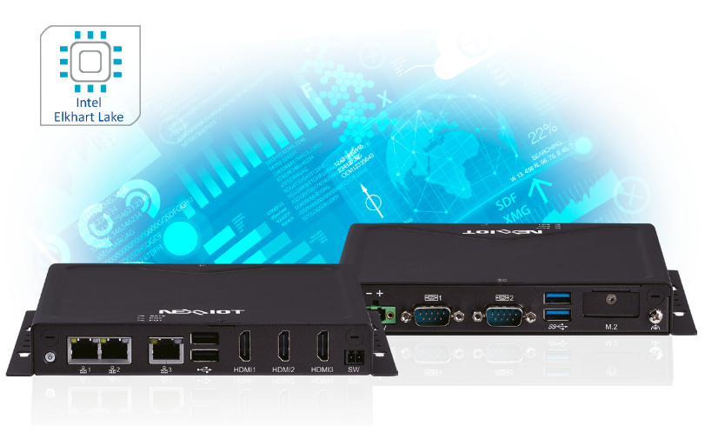
Bild: Spectra_NISE-53_lüfterloser_Box-PC.jpg

Ansprechpartner PR:
Roger Bärlocher
Tel.: +41 (0) 43 277 10 50
E-Mail: info@spectra.ch

